MEMORIA DE ACTIVIDADES

Getxo, 10 de febrero de 2018

CONTENIDO
QUIÉNES SOMOS 3
CÓMO TRABAJAMOS 4
QUÉ HACEMOS 5
Conmemoración del Día de Europa en Getxo 5
Coeducando en Igualdad a través del teatro fórum 6
Talleres de empoderamiento ciudadano 8
Europeando: conociendo la UE desde una visión crítica 8
Comidas coloquio 10
CON QUIÉN COLABORAMOS 12

QUIÉNES SOMOS
eCivis, Asociación para la Promoción de la Ciudadanía Activa, nace en el año 2012 con el objetivo de impulsar y promover la participación y el compromiso de la ciudadanía en la construcción de su entorno local.
Para ello, promueve proyectos orientados a activar competencias y aptitudes de la ciudadanía, provocando la reflexión, en colaboración con otros agentes sociales de Bizkaia. Estas actividades se complementan con su presencia en foros y en las redes sociales, desde donde dinamiza elementos de debate para generar sinergias y dar pie a nuevos proyectos.
Somos una antena social que busca el empoderamiento de la ciudadanía desde el conocimiento de sus actitudes y capacidades y la toma de conciencia de sus derechos, mediante el uso de herramientas innovadoras y creativas de comunicación y aprendizaje.
Para ello desarrollamos actividades de divulgación, sensibilización y formación, diseñando y promoviendo el desarrollo de proyectos sociales, culturales y de emprendimiento para otras organizaciones de índole social, en el marco de programas europeos y otro tipo de intervenciones públicas.
Nuestro objetivo final es procurar el feedback de las actividades para la mejora de las políticas públicas, buscando la comunicación bidireccional entre administración y ciudadanía, desde una perspectiva local.

CÓMO TRABAJAMOS
Nuestra propuesta tiene unos elementos diferenciadores que marcan su valor añadido:
-La transversalidad de género. No concebimos un proyecto que no tenga en cuenta este enfoque, cualquiera que sea su objetivo final.
-El empoderamiento cívico en términos del trinomio actitudes-habilidades-conocimiento. Es la base de nuestro trabajo y el origen del proyecto como tal. Todos los proyectos que lanzamos o apoyamos tienen ese objetivo fundamental: construir una ciudadanía activa.
-Acercamiento entre Administración y Ciudadanía: coadyuvar a la dimensión colaborativa de esta relación. Desde nuestra visión, conseguir ciudadanos y ciudadanas más activos y comprometidos únicamente puede generar sinergias positivas en el entorno local. eCivis busca ese feedback permanente en todos los proyectos, de manera que la Administración sea capaz de gestionar el retorno obtenido de los mismos para conseguir multiplicar sus resultados en otros tantos.
-Dimensión colaborativa de la actividad; desde la fase de diseño, continuando por la ejecución, y la evaluación trabajamos conjuntamente.

QUÉ HACEMOS
eCivis se constituye en el 2012 con el objetivo de promocionar la participación de la ciudadanía a través del fomento de los valores y del conocimiento, utilizando las herramientas de la educación no formal y técnicas innovadoras de comunicación y acercamiento a la ciudadanía.
Este planteamiento nos permite abordar un escenario heterogéneo de actividades, todas ellas orientadas a dar a conocer diferentes temáticas a la ciudadanía desde una perspectiva de reflexión y trabajo conjunto.
Las principales intervenciones realizadas hasta la fecha han sido las siguientes:

Conmemoración del Día de Europa en Getxo
Tal vez el proyecto con mayor impacto para nuestra asociación es la conmemoración del Día de Europa, que desarrollamos desde 2015 en Getxo, con el Alto Patrocinio del Parlamento Europeo y la colaboración de organizaciones como Europe Direct Bizkaia, el Centro de Documentación Europea de la Universidad del País Vasco, el Ayuntamiento de Getxo, o la Dirección de Asuntos Europeos de Gobierno Vasco, entre otros organismos.
El objetivo de esta iniciativa es acercar y fomentar los valores europeos desde lo local, abordando cuestiones que nos afectan como ciudadanos y ciudadanas europeas y que contribuyen a construir una identidad colectiva europea, desde nuestro entorno cercano. La propuesta trabaja siempre sobre una estructura modular en tres ejes, que nos permite acercarnos a un espectro amplio de la ciudadanía:
- Mesas de debate, donde colaboran personalidades del mundo político, universitario y del tercer sector, para compartir un diálogo con las personas asistentes en formatos abiertos y cercanos.
- Actividades de sensibilización dirigidas al público juvenil, que han ido desde concursos de video sobre a qué país de la UE irían y por qué, hasta la promoción de los valores europeos en el deporte colaborando con las instituciones locales.
- Actividades a pie de calle, con elementos lúdicos (hinchables, actuaciones), donde se quiere compartir con el público en general las cuestiones tratadas en las mesas de debate, distribuyendo material divulgativo elaborado ad hoc o en su defecto recibido del Parlamento y/o de la Comisión Europea.
Hasta la fecha hemos hablado de la crisis de personas refugiadas, de innovación social, de cómo presentar un proyecto europeo, del concepto de ciudad desde diferentes enfoques… y del futuro de Europa, por supuesto (https://goo.gl/kMqhq7, https://goo.gl/N3d0It, www.ecivis.eus/hasiera-inicio).

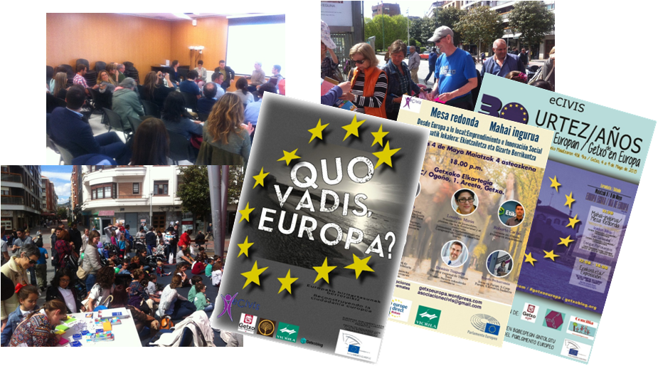
En el año 2018 nos ponemos el reto de la IV Edición de este evento en Getxo, reflexionando sobre el patrimonio cultural, dado que 2018 ha sido declarado Año Europeo del Patrimonio Cultural. Queremos dialogar para fomentar el intercambio y la valoración del patrimonio cultural como recurso compartido, sensibilizar acerca de los valores comunes y reforzar el sentimiento de pertenencia a un espacio común.

Coeducando en Igualdad a través del teatro fórum
Los talleres de teatro fórum de coeducación en igualdad se realizaron durante los años 2015 y 2016 con el apoyo del área de Igualdad del Ayuntamiento de Getxo, con el objetivo de poner a disposición de los centros educativos del municipio, experiencias para trabajar con niños y niñas de educación primaria, de manera que sea factible la generación de espacios de coeducación y superación de los estereotipos de género.
Este propósito se ha alcanzado mediante dos grandes líneas de trabajo:
- Por un lado, la realización de sesiones de Teatro Fórum en los centros educativos de Getxo, previa concertación de las mismas y de la mano de Utopian.
- Por otro lado, la concreción de los resultados de dichas sesiones en materiales de apoyo para el personal docente en la sensibilización y la promoción de espacios de coeducación.

Los objetivos específicos eran los siguientes:
- Vivenciar el camino de la igualdad entre géneros.
- Favorecer la identificación y reacción ante situaciones de desigualdad en el centro escolar.
- Contribuir a crear una identidad individual y no sexista en los centros escolares.

Alrededor de media docena de centros, y más de 350 alumnas y alumnos han participado en este iniciativa, que no pudo tener continuación en 2017, pese a la gran demanda, por no disponer de suficiente apoyo económico para su puesta en marcha.
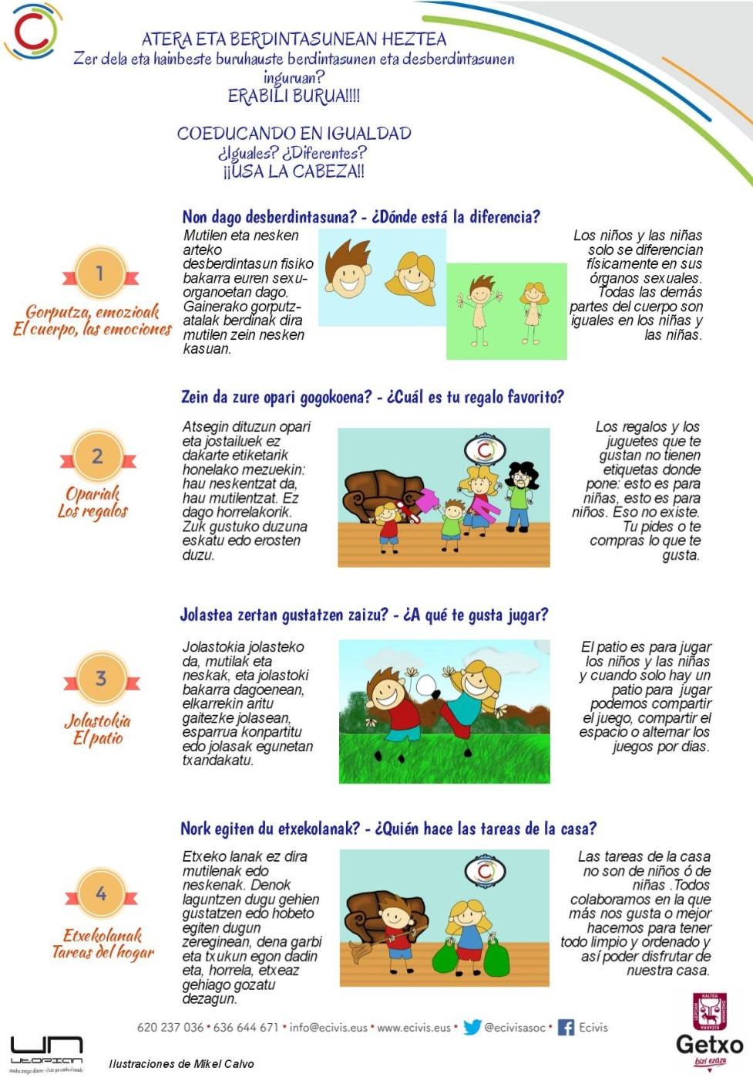

Talleres de empoderamiento ciudadano
De la mano del área de Servicios Sociales del Ayuntamiento de Getxo, realizamos cada año una ronda de sesiones de debate bajo el formato de cafés conversatorios, en torno a cuestiones que resultan de interés en el día a día de la ciudadanía.
En 2016 trabajamos los conceptos relacionados con la economía y las finanzas, mientras que en 2017 hemos aprendido cómo hacer un mejor uso del Smartphone.

Europeando: conociendo la UE desde una visión crítica
En 2017, recibimos financiación de la Secretaría de Estado de Asuntos Europeos del Ministerio de Asuntos Exteriores y Cooperación, para desarrollar una iniciativa de divulgación sobre la UE que contó con una extraordinaria aceptación.
La iniciativa tenía tres partes diferenciadas:
- Sensibilización en centros educativos, alcanzado a 220 alumnos/as del municipio.
- Exposición permanente en el Aula de Cultura de Getxo durante el mes de septiembre.
- Cafés conversatorios sobre Crecimiento y Empleo, Seguridad, y Construcción de Europa, también en el Aula de Cultura de Getxo, con las siguientes intervenciones:
  - 27 de septiembre
Europa y la seguridad, con Gervasio Gabirondo Fernández, Director General de la Ertzaintza
  - 28 de septiembre
La Europa Social: empleo y crecimiento, ¿paradoja?. Con Tom Morgan, Analista político de la Oficina del Parlamento Europeo en España y Stanislav Rangelov, Jefe de equipo para España de la Dirección General de Empleo, Asuntos Sociales e Inclusión de la Comisión Europea.
  - 29 de septiembre
El futuro de Europa. ¿Qué modelo de integración?. Con Beatriz Pérez de las Heras. Catedrática de Derecho de la UE de la Universidad de Deusto.

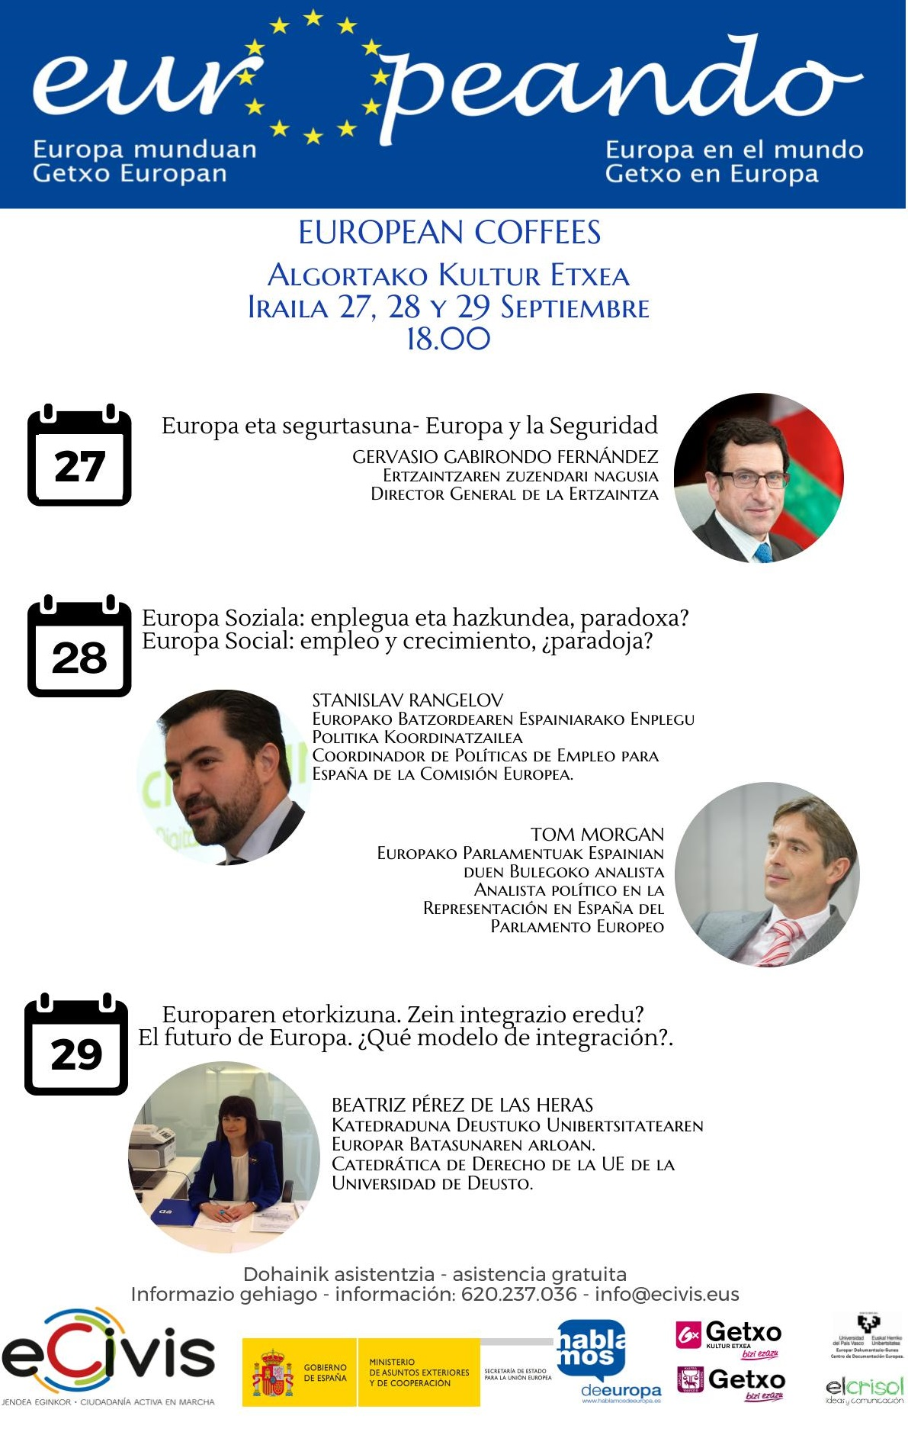

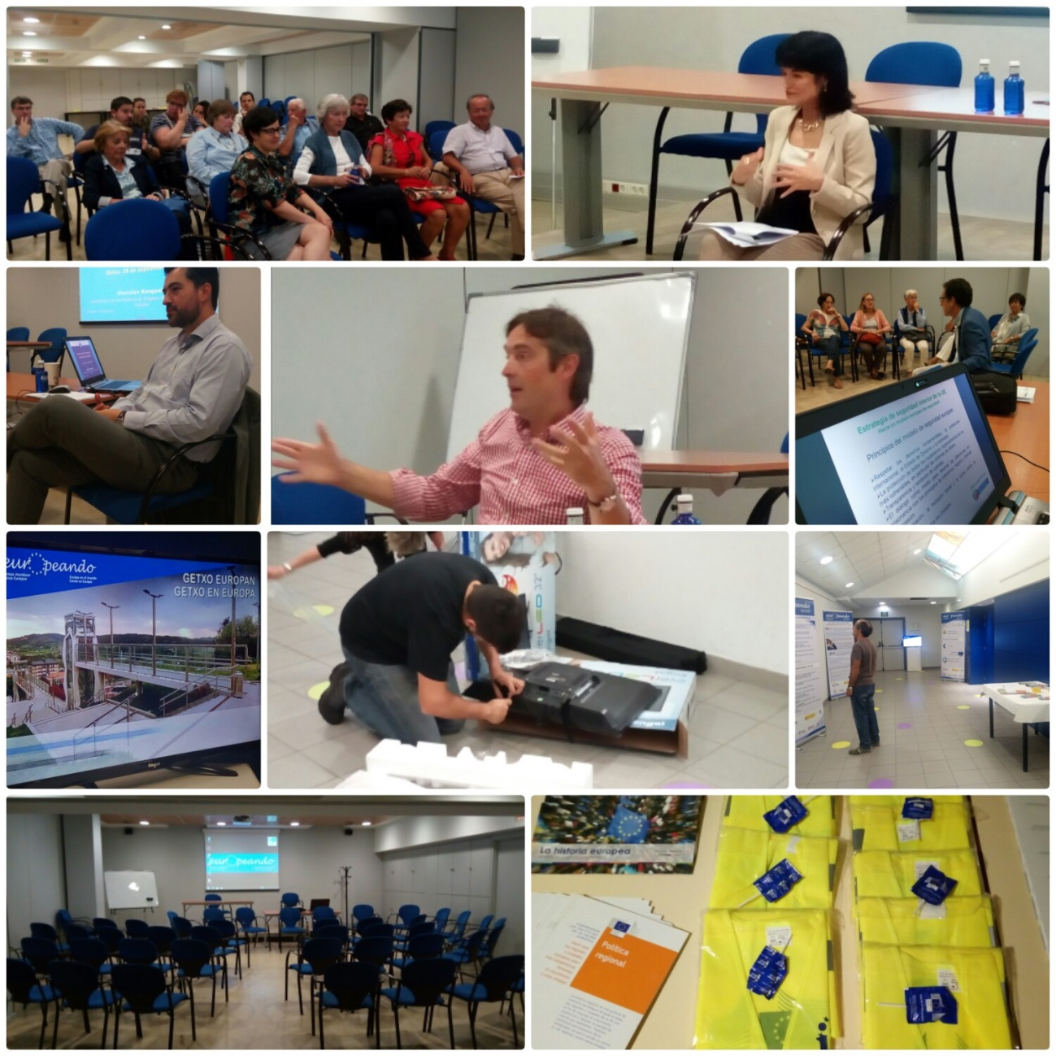

Comidas coloquio
2018 lo hemos arrancado con una comida coloquio, que esperamos repetir a lo largo del año. En esta ocasión se ha realizado en la Escuela de Hostelería de Fadura, con la intervención de Beatriz López, responsable de marketing digital de Emakumeekin, para hablar de la brecha de género en ciencia y tecnología. Alrededor de 15 personas nos dimos cita para reflexionar y charlar sobre esta cuestión, de la que surgieron iniciativas y propuestas interesantes.

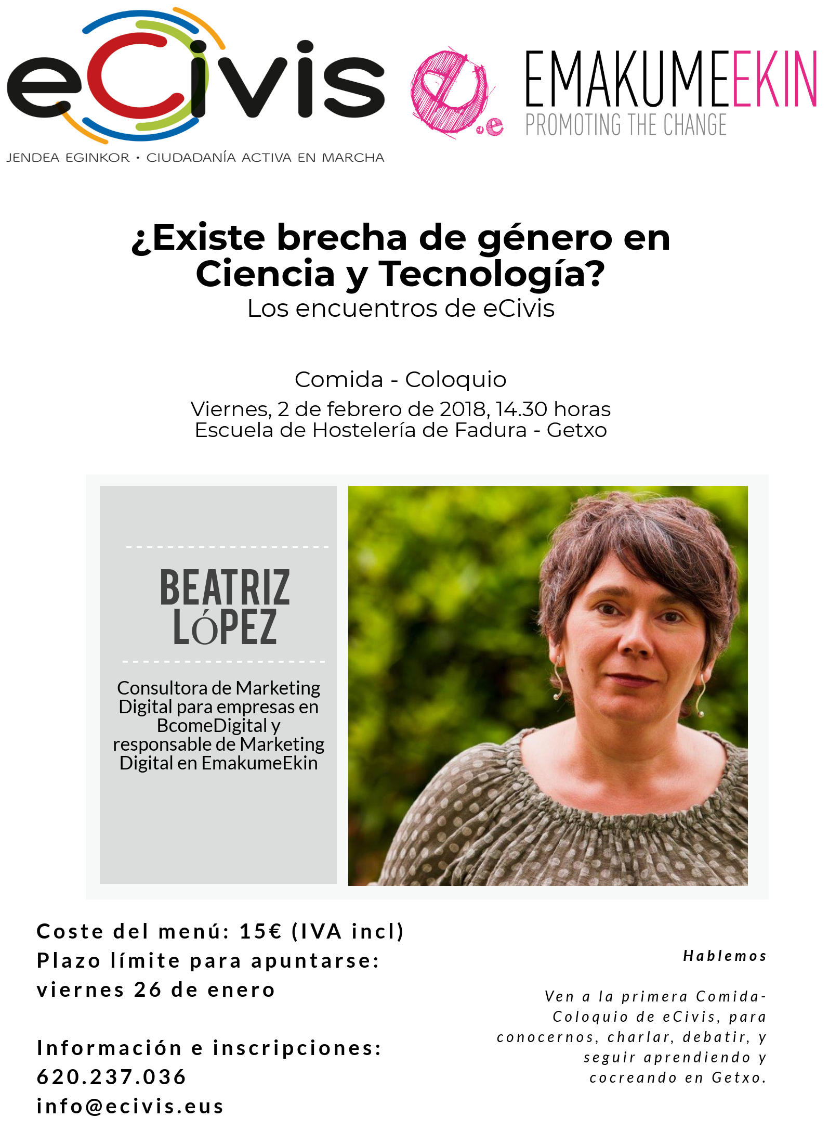

CON QUIÉN COLABORAMOS

eCivis colabora activamente con diferentes agentes del entorno de Getxo y alrededores:
- Ayuntamiento de Getxo
- Getxo Kirolak
- GetxoLan
- Aula de Cultura de Getxo
- Escuela de Teatro Utopian
- Universidad del País Vasco / Euskal Herriko Unibertsitatea. Facultad de CC.EE. y Empresariales
- Universidad del País Vasco / Euskal Herriko Unibertsitatea. Centro de Documentación Europea
- Europe Direct Bizkaia
- Asociación de Bloggers de Getxo – Getxoblog
- Emakumeekin
- Asociación Mujeres con Voz
- Funts Project
- Fundación Vicrila

